Plasmare il futuro del packaging
B&R presenta a Interpack soluzioni di automazione adattiva per l’industria del packaging
Eggelsberg/Dusseldorf, Marzo 2026 – B&R, la Divisione Machine Automation di ABB, presenterà a Interpack 2026 un’ampia gamma di soluzioni per l’industria del packaging. Nel padiglione 6, stand E62, i visitatori potranno scoprire un portafoglio completo di hardware e software per controllo, motion, HMI, safety e meccatronica, arricchito da connettività aperta e dalla perfetta integrazione di tecnologie avanzate come visione artificiale e simulazione.
La crescita del commercio omnicanale, insieme a normative in ambito sostenibilità sempre più stringenti e ai cambiamenti nella forza lavoro, sta spingendo produttori, centri di distribuzione e magazzini logistici a ripensare le proprie strategie di confezionamento e movimentazione dei materiali. Oggi le aziende devono gestire non solo la tradizionale logistica retail basata su pallet, ma anche ordini e commerce altamente personalizzati e in piccoli lotti, garantendo al tempo stesso il rispetto di requisiti ambientali come quelli previsti dal nuovo Regolamento Europeo sugli Imballaggi e i Rifiuti di Imballaggio (PPWR).
Le soluzioni per il packaging di B&R consentono ai costruttori di adattarsi rapidamente all’introduzione di nuovi prodotti, personalizzare la produzione su larga scala e massimizzare la produttività. Si tratta di un’automazione intelligente e pronta per le sfide future, progettata per rispondere alle esigenze di un mercato dei beni di largo consumo (CPG) sempre più dinamico e variabile.
Le soluzioni esposte in fiera:
• Demo All Adaptive - Una demo interattiva che anticipa la produzione modulare, flessibile e adattiva del futuro. Riunisce in un unico sistema le tecnologie di automazione più avanzate, rappresentando in modo realistico diversi processi tipici del packaging. Al centro si trovano i sistemi di trasporto ACOPOStrak e ACOPOS 6D, che permettono movimenti altamente dinamici e configurabili del singolo prodotto. A supporto dell’applicazione operano un Delta robot Codian per il trasferimento dei prodotti e un sistema di visione con due telecamere, utilizzato per il rilevamento della posizione, l’ispezione qualità e l’elaborazione delle immagini.
• ACOPOS 6D – B&R presenterà le più recenti soluzioni basate sulla tecnologia planare che introducono un nuovo livello di movimentazione adattiva e senza contatto, con un ingombro macchina ridotto. La combinazione tra levitazione magnetica e sistemi di trasporto tradizionali consente ai produttori di ridurre i costi per unità di stoccaggio (SKU), incrementare gli SKU al minuto e accelerare il raggiungimento della redditività. La piattaforma software avanzata di B&R garantisce precisione al livello del micron, assenza totale di usura meccanica, una messa in servizio rapida e cambi formato istantanei.
• ACOPOStrak - Forte di anni di applicazioni di successo nel settore CPG, ACOPOStrak è diventato uno standard nel portafoglio B&R per la gestione di ambienti caratterizzati da un’elevata variabilità di SKU. L’ultima evoluzione introduce la curva compatta, che consente layout ad alta densità con un ingombro di soli 330 mm, e i nuovi shuttle e le guide Metal to Metal (M2M), progettati per gestire carichi più elevati e posizionamenti più impegnativi. Il tutto mantenendo la massima dinamica del sistema e incrementando significativamente la produttività per metro quadrato.
• Open Robotics Workstation - Una postazione che dimostra come una piattaforma robotica aperta possa garantire prestazioni elevate anche in applicazioni complesse, come il pick and place ad alta velocità, riducendo al contempo la complessità complessiva del sistema. Le soluzioni di robotica aperta di B&R consentono di integrare le meccaniche robotiche Codian con sistemi di altri fornitori, favorendo un approccio realmente interoperabile. Integrati con la tecnologia di controllo B&R, i robot possono essere sincronizzati con precisione sub microsecondo e coordinati con assi di motion, sistemi di trasporto e visione, all’interno di un’unica architettura di controllo.
La piattaforma di automazione flessibile e modulare di B&R, insieme alle soluzioni meccatroniche, è progettata per rispondere alle esigenze produttive di oggi, consentendo una rapida riconfigurazione per gestire profili d’ordine diversificati e integrando intelligenza basata sui dati per ottimizzare la produttività. Questi sistemi aiutano produttori e distributori a rimanere competitivi aumentando l’agilità, riducendo gli sprechi e supportando la loro capacità di soddisfare le aspettative in continua evoluzione dei consumatori in termini di rapidità, personalizzazione e sostenibilità ambientale.
Machine Automation, ABB
La divisione Machine Automation di ABB offre soluzioni e servizi di automazione per applicazioni su macchine e impianti in settori quali beni di consumo confezionati, stampa, scienze della vita, plastica, energia e marittimo. Grazie al portafoglio prodotti B&R, la divisione fornisce tecnologie integrate di controllo e software, motion control, meccatronica e automazione delle macchine, progettate per semplificare i processi e ottimizzare le operazioni in fabbrica.

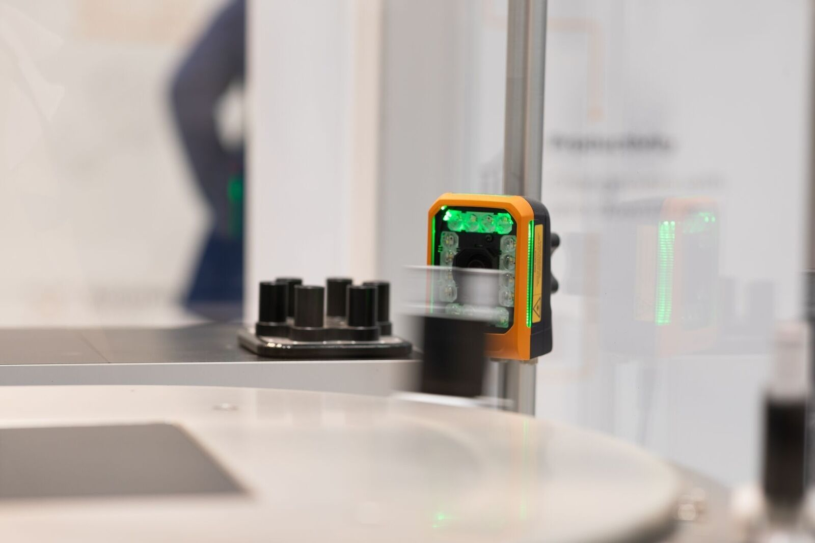
B&R, la Divisione Machine Automation di ABB, presenterà a Interpack 2026 un’ampia gamma di soluzioni dedicate all’industria del packaging.

About Machine Automation, ABB
ABB’s Machine Automation division delivers automation solutions and services for machine and factory applications across industries such as consumer packaged goods, printing, life sciences, plastics, energy and maritime. With its B&R’s product portfolio, the division delivers integrated control and software, motion control, mechatronics, and machine automation technologies designed to simplify processes and optimize factory operations.

